Käyttötapaukset - pohja

<ratkaisun> keskeiset käyttötapaukset ja niiden automatisointimahdollisuudet

X.X.202X

Sisällys
Sisällys 2
1 Johdanto 4
1.1 Dokumentin tarkoitus 4
1.2 Rajaukset ja reunaehdot 4
2 Käyttötapausten kuvausmenetelmä 5
2.1 Yleistä 5
2.2 Käyttötapauspohja 5
3 Käyttötapausten jäsennys 7
4 Tiivistelmä automaatioista ja käytettävyyttä parantavista kehityskohteista 8
5 Käyttötapauskuvaukset 9
5.1 <käyttötapausryhmä 1> 9
5.1.1 Käyttötapaus X:X 9
Dokumentin versiohistoria
Versio | Päiväys | Laatija | Muutoksen kuvaus

Johdanto

Dokumentin tarkoitus
Tässä dokumentissa kuvataan <ratkaisun> keskeiset käyttötapaukset. Ne täydentävät vaatimuslomaketta ja ovat osa hankittavan ratkaisun tavoitearkkitehtuuritiivistelmää.

Rajaukset ja reunaehdot
Tähän dokumenttiin on kuvattu esimerkinomaisesti keskeisimmät kehitettävän ratkaisun käyttötapaukset määrittelyn tueksi.
Tähän käyttötapauskuvaukseen ovat vaikuttaneet seuraavat rajaukset ja reunaehdot:
- <rajaus>
- <rajaus>
- <rajaus>
- <reunaehto>

Käyttötapausten kuvausmenetelmä

Yleistä
Julkishallinnossa käytetty vaatimusmäärittelyä koskeva JHS 173 –suositus määrittelee käyttötapauksen seuraavasti:
Käyttötapaus kuvaa käyttäjän ja järjestelmän tai kahden järjestelmän välistä vuorovaikutusta sarjana toimintoja, joita toimija (ihminen tai järjestelmä tai sen osa) suorittaa tai aikaansaa järjestelmällä jonkin tavoitteen saavuttamiseksi.
Käyttötapauksiin liittyy siten aina jokin (yksi tai useampi) toimija. Toimija voi olla esimerkiksi tietyssä roolissa toimiva henkilö, toinen tietojärjestelmä tai organisaatio. Yksi henkilö voi olla useassa eri roolissa eli useana eri toimijana käyttötapauksessa.
Käyttötapaus kuvaa joukon skenaarioita. Skenaario on sarja toimenpiteitä toimijoiden ja tietojärjestelmän välillä. Yhdessä käyttötapauksessa kuvataan tavallisesti useampia skenaarioita; tyypillisen käytön lisäksi kuvataan myös vaihtoehtoiset tapahtumien kulut ja virhetilanteet. Käyttötapaus sisältää näin joukon erilaisista näkökulmista esitettyjä kuvauksia toimintaprosesseista ja tietojärjestelmien käytöstä.
Käyttötapaukset kuvaavat vaatimuksia toiminnalliselle järjestämiselle sekä toimintaa tukevien tietojärjestelmien toiminnoille.

Käyttötapauspohja
Tässä dokumentissa käyttötapaukset kuvataan seuraavaa pohjaa käyttäen.

Käyttötapauksen nimi | Lyhyt kuvaava nimi käyttötapaukselle. Nimi on tyypillisesti muotoa “<substantiivi> <verbi>”. Nimen tulisi kuvata käyttötapauksen tavoite sitä suorittavan toimijan näkökulmasta. Käyttötapausten nimeämisessä tulee noudattaa yhtenäistä käytäntöä.
Tiivistelmä | Lyhyt kuvaus käyttötapauksen sisällöstä ja tarkoituksesta eli siitä miksi se on olemassa. Käytännössä kuvataan ainakin tavoite, jonka toimija pyrkii saavuttamaan suorittamalla käyttötapauksen. Usein on hyödyllistä pohtia myös muiden sidosryhmien tavoitteita.
Toiminnallinen kokonaisuus (tietojärjestelmäpalvelut) | Toiminnallinen kokonaisuus, johon käyttötapaus kuuluu. Listaus niistä keskeisistä loogisista tietojärjestelmäpalveluista, johon tämä käyttötapaus kohdistuu tai ”osuu”.
Toimijat | Luetellaan toimijat, jotka osallistuvat käyttötapauksen suoritukseen.  Toimija on joku tai jokin järjestelmän ulkopuolinen taho, joka kommunikoi järjestelmän kanssa. Toimija voi olla esimerkiksi tietyssä roolissa toimiva henkilö tai toinen tietojärjestelmä. Käyttötapaus kuvaa kuinka toimija hyödyntää tietojärjestelmää saavuttaakseen jonkin hänelle lisäarvoa tuottavan tavoitteen. Toimija siis kuvaa järjestelmää käyttävää tahoa (henkilökäyttäjä tai liityntäjärjestelmä), jolla on jokin tietty tavoite.
Frekvenssi ja volyymit | Arvio käyttötapauksen suorittamistiheydestä ja -määristä.
Lähtötilanne | Kuvataan lähtötilanne ennen käyttötapauksen suorittamista. Luetellaan ehdot, joiden pitää olla voimassa ennen kuin käyttötapauksen suoritus voi alkaa.
Lopputilanne | Kuvataan lopputilanne käyttötapauksen suorittamisen jälkeen eli käyttötapauksen tulos. Käytännössä kuvataan onnistumisen edellytykset eli ehdot, joiden tulee toteutua, jotta käyttötapaus voidaan katsoa onnistuneesti suoritetuksi (joko tyypillistä tai vaihtoehtoista työnkulkua noudattaen).
Tyypillinen tapahtumien kulku | Kuvataan askelittain tyypillinen tapahtumien kulku, joka johtaa käyttötapauksen onnistumiseen. Askelet numeroidaan.
Vaihtoehtoiset tapahtumien kulut | Kuvataan askelittain tapahtumien kulut, jotka poikkeavat tyypillisestä tapauksesta (edellinen kohta), mutta johtavat silti käyttötapauksen onnistumiseen.  Askelet numeroidaan notaatiolla Vx.y, jossa:  V = kuvaa vaihtoehtoista tapahtumien kulkua  x = vaihtoehtoisen tapahtumien kulun järjestysnumero (yhdellä käyttötapauksella voi olla useampia vaihtoehtoisia tapahtumien kulkuja)  y = viittaus tyypilliseen tapahtumien kulun askelen numeroon, johon kyseinen vaihtoehtoinen tapahtumien kulun askel liittyy (käytetään tarvittaessa)
Poikkeustilanteiden käsittely | Kuvataan askelittain tapahtumien kulut virhe- ja muissa poikkeustilanteissa.  Askelet numeroidaan notaatiolla Px.y, jossa:  P = kuvaa poikkeustilannetta  x = poikkeustilanteen järjestysnumero (yhdellä käyttötapauksella voi olla useampia poikkeustilanteita)  y = viittaus tyypilliseen tapahtumien kulun askelen numeroon, johon poikkeustilanteen askel liittyy (käytetään tarvittaessa)  Tähän kohtaan kuvataan myös erilaiset tarkistukset tms.
Tiedot | Käyttötapauksen suorittamisessa tarvittavat ja syntyvät tiedot.
Erityisvaatimukset | Kirjataan käyttötapaukseen mahdollisesti liittyvät ei-toiminnalliset vaatimukset, laatuvaatimukset tai muut rajoitteet (esim. lainsäädännön vaatimukset).
Automatisoitavat seikat | Kuvataan keskeiset nykymallin kehityskohteet – erityisesti manuaalisten tehtävien automatisointi (tuottaminen, aineistojen käsittely, tarkistukset tms.), tarpeettomien vaiheiden poistaminen.
Käyttökokemusta parantavat seikat | Kuvataan, mitkä seikat erityisesti parantaisivat loppukäyttäjien käyttökokemusta
Muut huomioitavat asiat | Muut mahdolliset käyttötapaukseen liittyvät huomiot.

Käyttötapausten jäsennys
Tässä dokumentissa käyttötapaukset on jäsennetty seuraaviin ryhmiin:

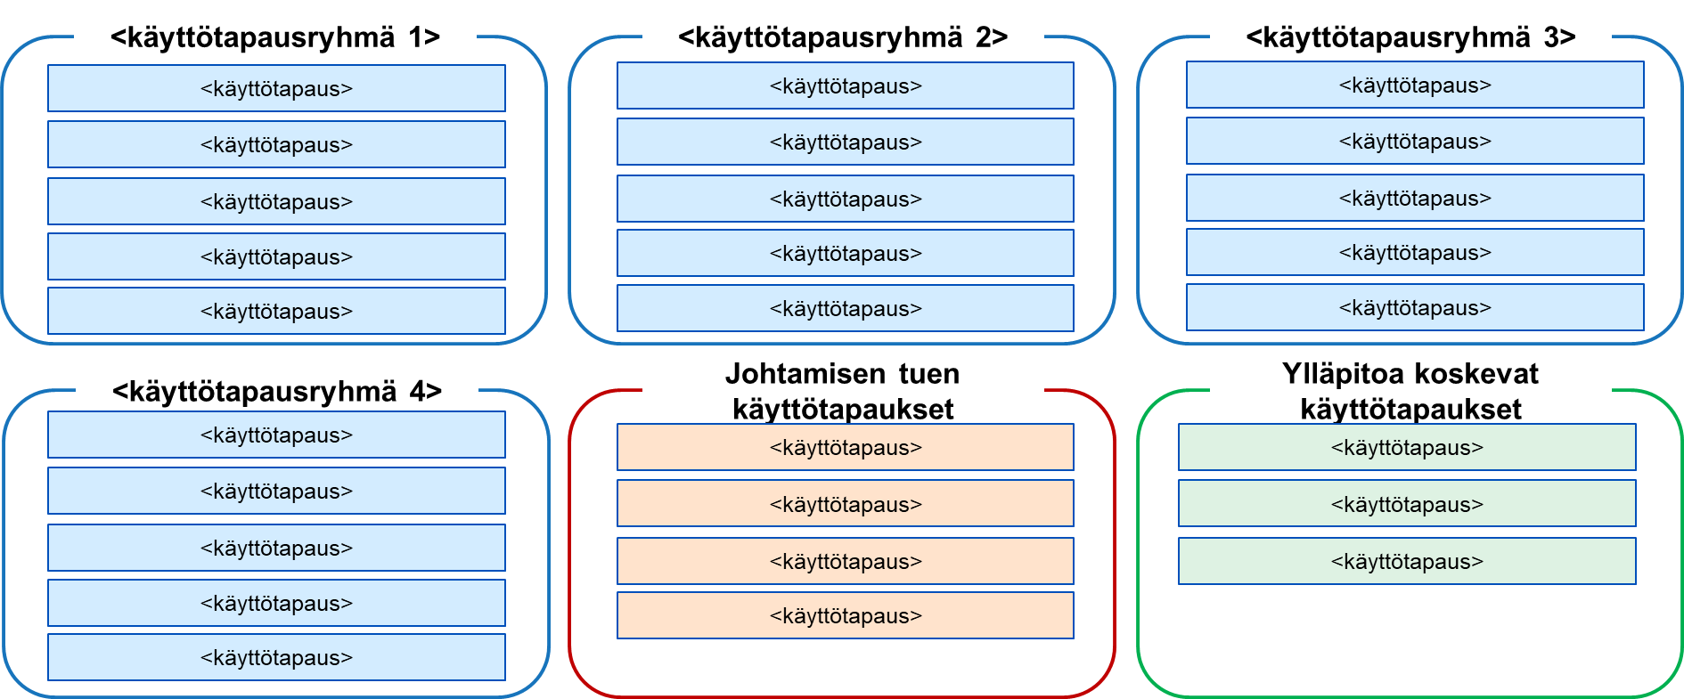

Käyttötapaukset eivät ota suoranaisesti kantaa siihen miten eri toiminnot jäsennellään ratkaisun käyttöliittymässä tai millaisista komponenteista ratkaisun sovellusarkkitehtuuri muodostuu.

Tiivistelmä automaatioista ja käytettävyyttä parantavista kehityskohteista
Käyttötapauksista on tunnistettu seuraavat automatisointi- tai kehityskohteet:
Käyttötapaus | Nykyinen käyttötapa | Tavoiteltava käyttötapa

Käyttötapauksista on tunnistettu seuraavat käyttökokemusta parantavat tavoitteet:
Käyttötapaus | Käyttökokemusta parantava tavoite

Käyttötapaukset ja kehityskohteet on kuvattu tarkemmin jäljempänä käyttötapauskuvauksissa.

Käyttötapauskuvaukset

<käyttötapausryhmä 1>

Käyttötapaus X:X
Käyttötapauksen nimi | X
Tiivistelmä | X
Toiminnallinen kokonaisuus (tietojärjestelmäpalvelut) | X
Toimijat | - X
Frekvenssi ja volyymit | X
Lähtötilanne | X
Lopputilanne | X
Tyypillinen tapahtumien kulku | - X  - X  - X  - X
Vaihtoehtoiset tapahtumien kulut | VX.X: X  VX.X: X
Poikkeustilanteiden käsittely | PX.X: X  PX.X: X  PX.1-10: X
Tiedot | Käyttötapaus sisältää seuraavat tiedot:  - X  - X  - X  - X
Erityisvaatimukset
Automatisoitavat seikat
Käyttökokemusta parantavat seikat
Muut huomioitavat asiat

